История успеха компании «ООО Батыр-Бройлер».

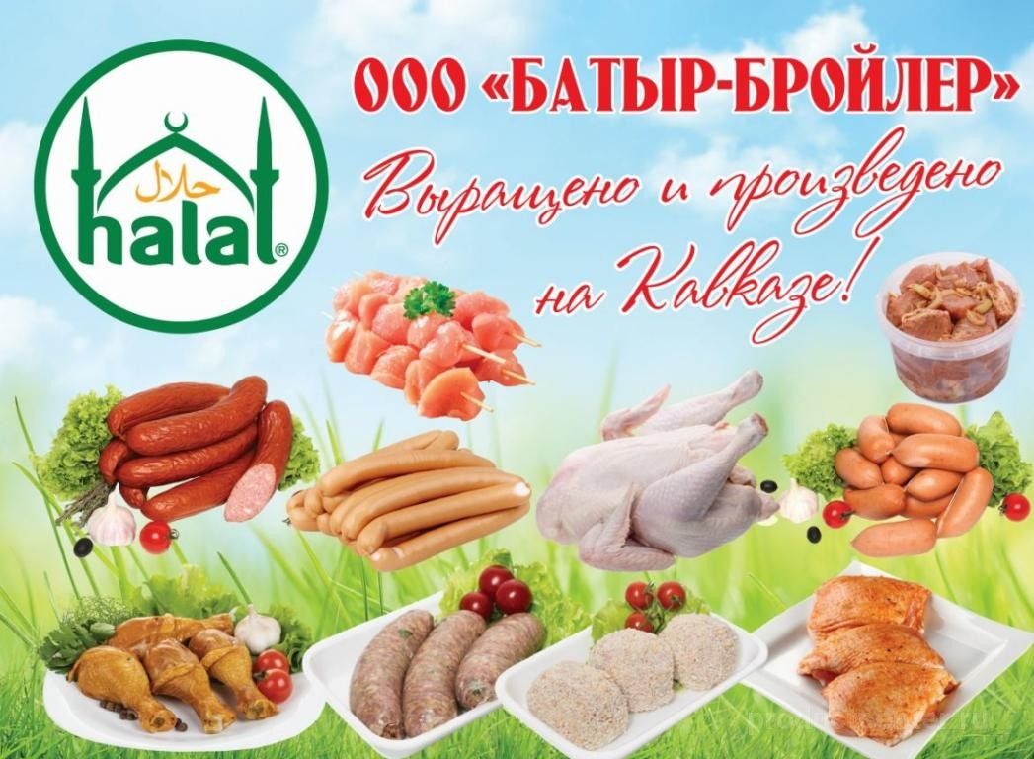

Название проекта: Создание племенного репродуктора второго порядка для разведения кур (бройлера) мощностью 25 млн. штук инкубационного яйца в год
Местонахождение проекта: Республика Дагестан, Хасавюртовский район, с. Ботаюрт.
ООО «Батыр-Бройлер» - современное, многопрофильное, динамично развивающееся сельскохозяйственное предприятие, образованное в 2008 году. Уже более 15 лет является эксклюзивным представителем крупнейших европейских производителей племенной птицеводческой продукции в странах Таможенного Союза (Российская Федерация, Казахстан, Беларусь) и обладает исключительным правом поставок инкубационных яиц и цыплят, производимых Mach Drubezh(Чехия), Mach Hydina (Словакия), Baromfi COOP (Венгрия). Родительские стада комплектуются и контролируются Cobb Germany.
Помимо эксклюзивного партнёрства в поставках инкубационных яиц бройлерных кроссов Cobb-500 и ROSS-308, ООО «Батыр -Бройлер» осуществляет поставки инкубационных яиц высокопродуктивных кроссов индейки Hybrid французской фирмы Grelier. А так же различной фермерской птицы с цветным оперением, в том числе набирающих популярность цветных бройлеров SASSO, яичные кроссы кур чешской фирмы Integra, яйца водоплавающих видов птицы от венгерских партнёров.
Наличие собственного инкубатория и бройлерного производства создаёт идеальные условия для контроля качества поставляемых инкубационных яиц.
Многолетнее сотрудничество позволяет не только обеспечить гарантированно высокое качество поставляемой продукции, но и предоставить весь комплекс технического сопровождения и консультационной поддержки. Этому способствуют обучающие семинары, проводимые как за границей (например, семинар, проводящийся в Чехии специалистами Cobb Europe для российских партнёров ООО «Батыр»), так и в современном офисном комплексе на территории ООО «Батыр» в Дагестане.

В настоящий момент производственный комплекс группы компаний ООО «Батыр- Бройлер» включает:

-инкубатор по выращиванию суточных цыплят мощностью до 25 млн. яиц
в год (фактическая загрузка - 68%);

- птицефабрику 'по выращиванию кур мясных пород мощностью до 2 млн.
голов (4,9 тыс. тони мяса) в год (фактическая загрузка - 100%);

- цех убоя, мощностью 21,7 млн. голов в год (3,5 тыс. голов/час в 3 смены
в день) (фактическая загрузка - 2,2 тыс. голов/час в 1 смену в день);

- завод по глубокой переработке и разделке мяса птицы и КРС мощностью
20 тыс. тонн разделки мяса и 5 тыс. тонн глубокой переработки и
полуфабрикатов при работе в 2 смены в день(фактическая
производительность - 385 тонн в год);

- комбикормовый завод мощностью 30 тыс. тонн кормов в год при работе
в 2 смены (фактическая загрузка - 8,5 тыс. тонн в год), в настоящий
момент производится реконструкция завода для производства
гранулированных кормов и повышения мощности до 60 тыс. тонн
кормов в год.

- переработку биологических отходов мощностью 1,5 тыс. тонн в год;
- очистные сооружения.

* Среднесписочная численность сотрудников группы компаний составляет около 100 человек.

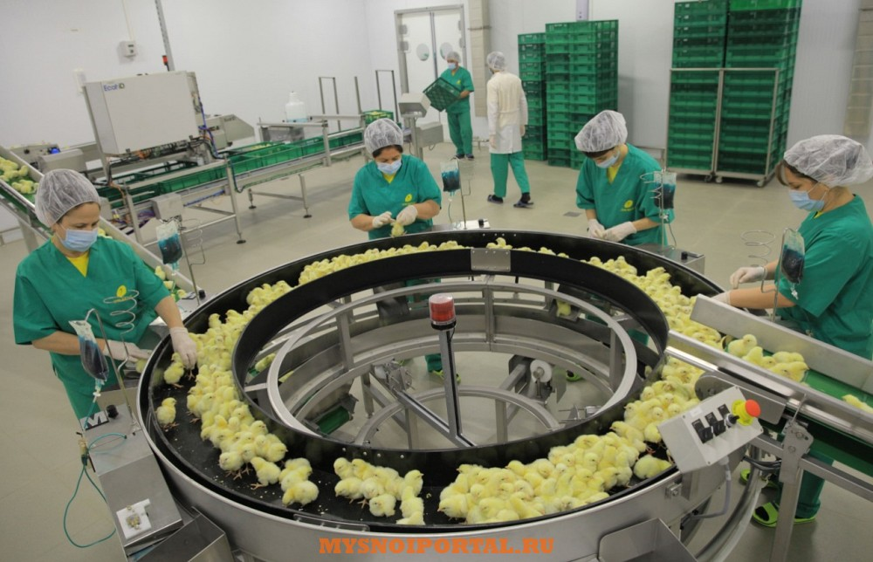

С 2025г. по 2027г. планируем построить 6 площадок по 8 птичников.
Всего 48 птичников в Хасавюртовском районе для увеличения производимой нами мяса птицы от 5тысяч тонн в год до 30 тысяч тонн в год, что составит 40% потребляемого мяса птицы в Республике Дагестан.
Сумма этого проекта – 1 136 000 000 рублей (1 миллиард 136 миллионов рублей).

Имущественная поддержка

Земельные участки:
- 105 Га - (с. Абдурашидотар), договор долгосрочной аренды;
- 75 Га - (с. Куруш), договор долгосрочной аренды;
- 2 участка в стадии оформления.

